« Exercice S6-lcg »
Commencez par sauvegarder ce document :
Fichier : Enregistrer sous… Votre disque dur, dans votre dossier LCG et dans votre sous-dossier EXOS :
Nommez-le : « ExoS6-lcg.doc ».

Vous allez créer des balises. Logiquement, ce travail devrait être enregistré en « Texte seul » pour être transmis à un infographiste, dans le cas présent cela ne présente pas d’intérêt.
Frappez donc le texte de votre choix, en vous fiant à l’exemple ci-dessous.

MODÈLES DE BALISES

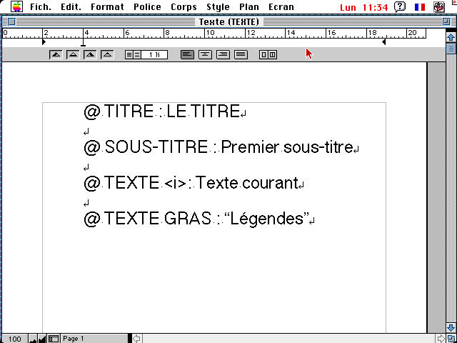

L’infographiste le chargera dans sa feuille de style XPress

Et il aura ce résultat final

Entrez votre texte balisé ici

Enregistrez dans votre dossier Exos.

